НАВЕСНОЕ ОБОРУДОВАНИЕ ДЛЯ фронтальных погрузчиков

Ковши

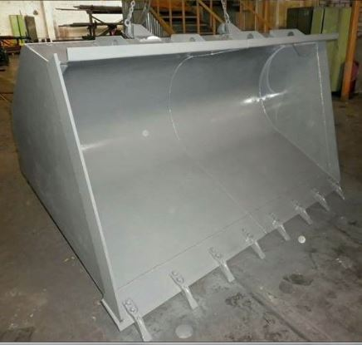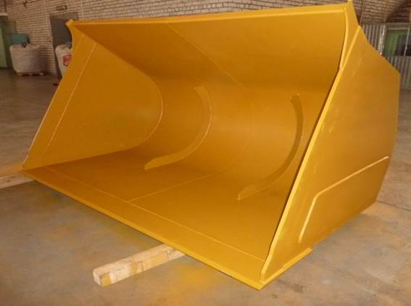
Основной ковш на фронтальный погрузчик отлично подходит для разгрузки и погрузки сыпучих материалов: гравия, песка и других грузов.
Ковши производства “Курган-Сервис” изготавливаются только из прочной, износостойкой стали высокой степени твердости.
Основной ковш на ваш погрузчик позволяет сэкономить время, трудозатраты и работать в различных условиях и на различных территориях!

Технические характеристики:

Наименование | Обозначение | Габаритные размеры, мм  длина/ширина/высота | Масса,кг
Ковш | КЛ-210/1,5 | 1130/2100/1160 | 720
Ковш | КЛ-250/1,8 | 1100/2500/1120 | 730
Ковш | КЛ-300/2,2 | 1150/3000/1140 | 750
Ковш | КЛ-250/3,0 | 1570/2500/1530 | 950
Ковш | КЛ-310/4,0 | 1773/3100/1500 | 1435
Ковш | КО-260/2,3 | 1680/2600/1200 | 700

